|  |
| --- |
| **HANDOUT PRAKTIKUM ISYARAT DAN SISTEM 2**  **TOPIK 4 – TRANSFORMASI LAPLACE** |

1. **Peralatan/Komponen**
   1. Hardware: 1 set PC
   2. Software: MATLAB dan alat bantu komputasi lainnya.
2. **Tujuan**
   1. Mahasiswa mampu menggambar diagram *pole-zero* sistem LTI dengan bantuan MATLAB.
   2. Mahasiswa mampu melakukan *partial fraction expansion* dengan bantuan MATLAB.
   3. Mahasiswa mampu mencari akar-akar polynomial dengan bantuan MATLAB.
   4. Mahasiswa mampu mencari ROC untuk sistem LTI kausal, stabil, serta gabungan antara keduanya.
   5. Mahasiswa mampu menggambar diagram blok suatu sistem LTI.
3. **Dasar Teori**

*Pendahuluan*

Suatu sinyal $x\left(t\right)$ memiliki sebuah transformasi Laplace $X\left(s\right)$ yang didefinisikan sebagai

$$X\left(s\right)=\int_{-∞}^{∞}{x\left(t\right)e^{-st} dt}$$

Perhatikan bahwa definisi tersebut amat erat kaitannya dengan definisi transformasi Fourier, bahkan jika $s=jω$, persamaan transformasi Laplce di atas akan menjadi persamaan transformasi Fourier dari sinyal $x\left(t\right)$. Perlu dicatat bahwa oleh karena $s$ adalah bilangan kompleks ($s=σ+jω$), maka ada nilai-nilai $σ$ tertentu yang dapat mendefinisikan sinyal yang konvergen maupun yang tidak konvergen. Sinyal yang konvergen tersebut tentu dapat kita cari transformasi Fouriernya, sementara yang satu tidak. Oleh karenanya, ada yang disebut sebagai ROC (*region of convergence*), yaitu batas-batas nilai $σ$ dimana sinyal tersebut konvergen.

*Contoh 1*

Pada bagian ini, kita akan belajar untuk membuat diagram *pole-zero* dari sebuah sistem LTI yang diketahui transformasi Laplace-nya. Diketahui sebuah fungsi alih suatu sistem LTI didefinisikan sebagai

$$H\left(s\right)=\frac{s-1}{s^{2}+3s+2}$$

Untuk membuat diagram *pole-zero*, kita dapat menggunakan fungsi pzmap() pada MATLAB.

|  |  |
| --- | --- |
|  | num = [1 -1];  den = [1 3 2];  H = tf(num, den);  pzmap(H);  grid on;  axis([-3 3 -3 3]); |
|  |  |

Cara lain menggambar diagram *pole-zero* adalah dengan menggunakan fungsi plot() biasa. Namun, kita harus mencari terlebih dahulu letak *pole* dan *zero* sistem. Dengan menggunakan rumus ABC, kita dapatkan bahwa

$$H\left(s\right)=\frac{s-1}{\left(s+1\right)\left(s+2\right)}$$

sehingga letak *zero* sistem ada di $+1$, sementara letak *pole* sistem ada di $-1$ dan $-2$. Dalam MATLAB kita bisa gunakan fungsi roots() untuk mencari akar-akar polynomial. Untuk lebih jelasnya, lihat *script* di bawah ini!

|  |  |
| --- | --- |
|  | num = [1 -1];  den = [1 3 2];  zero = roots(num);  pole = roots(den);  plot(real(zero), imag(zero), 'o');  hold on;  plot(real(pole), imag(pole), 'x');  grid on;  axis([-3 3 -3 3]); |
|  |  |

*Contoh 2*

Suatu sistem LTI memiliki transformasi Laplace $H\left(s\right)$ yang didefinisikan sebagai

$$H\left(s\right)=\frac{1}{s^{2}+3s+2}$$

Kita bisa menggambar diagram blok sistem tersebut. Salah satu bentuknya adalah seperti yang ditunjukkan pada Gambar 1. Namun kita bisa memandang sistem tersebut sebagai rangkaian seri dari dua buah sistem kecil.

$$H\left(s\right)=\frac{1}{\left(s+1\right)\left(s+2\right)}$$

Dengan demikian, kita bisa menggambar diagram blok sebagai Gambar 2. Kita juga bisa memandang sistem tersebut sebagai rangkaian parallel dari dua buah sistem kecil.

$$H\left(s\right)=\frac{1}{s+1}+\frac{-1}{s+2}$$

Dengan demikian, kita bisa menggambar diagram blok sebagai Gambar 3.

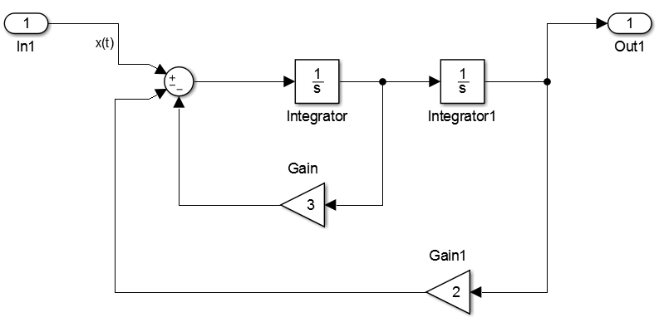

Gambar 1.

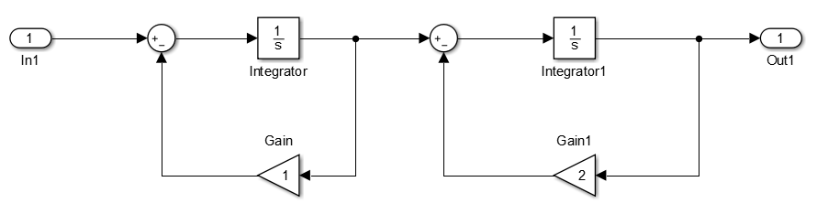

Gambar 2.

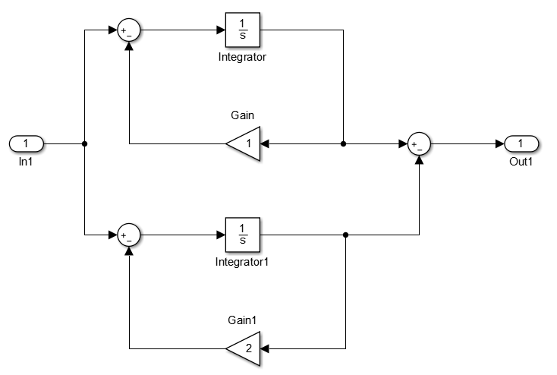

Gambar 3.

Anda bisa menggunakan fungsi roots() untuk mencari akar-akar polinomial. Misalkan untuk bagian denominator $s^{2}+3s+2$.

|  |  |
| --- | --- |
|  | den = [1 3 2];  roots(den) |
|  | ans =  -2  -1 |

Itu berarti $s^{2}+3s+2$ dapat kita tulis ulang menjadi $\left(s+2\right)\left(s+1\right)$. Anda bisa menggunakan fungsi residue() untuk melakukan PFE. Misalkan untuk

$$H\left(s\right)=\frac{1}{s^{2}+3s+2}$$

|  |  |
| --- | --- |
|  | num = 1;  den = [1 3 2];  [R, P, K] = residue(num, den); |
|  | R =  -1  1  P =  -2  -1  K =  [] |

Itu berarti kita bisa menulis ulang $H\left(s\right)$ menjadi

$$H\left(s\right)=\frac{-1}{s+2}+\frac{1}{s+1}$$

Untuk lebih jelasnya, anda bisa menggunakan dokumentasi yang sudah disediakan MATLAB.